КОРРУПЦИИ – НЕТ!
При склонении Вас к даче взятки или при проявлении злоупотреблений служебными полномочиями с целью вымогательства денежных средств, просьба сообщать по телефону:
8-938-144-17-76
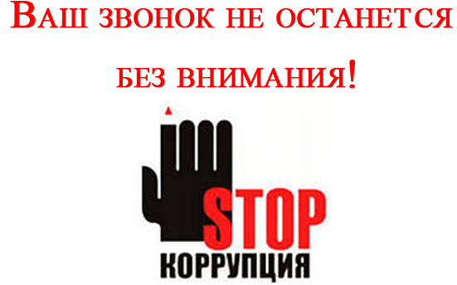

В случае оказания безвозмездной спонсорской помощи дошкольной образовательной организации, денежные средства направляются на расчётный счёт учреждения

